环境：使用Window 7/8/8.1 + [TeX Live](https://www.tug.org/texlive/) + [WinEdt 10](http://www.winedt.com/)(下载地址)

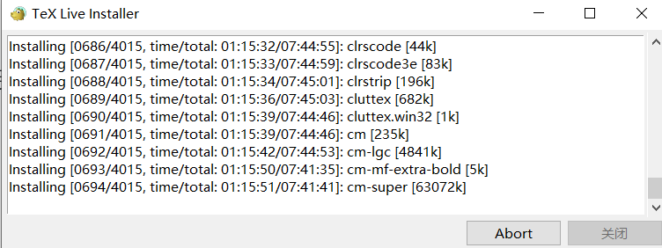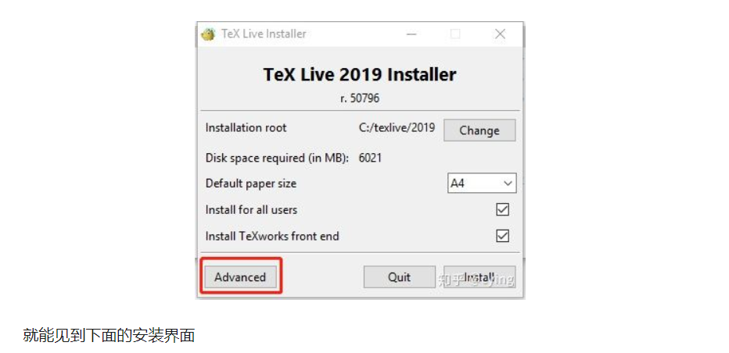

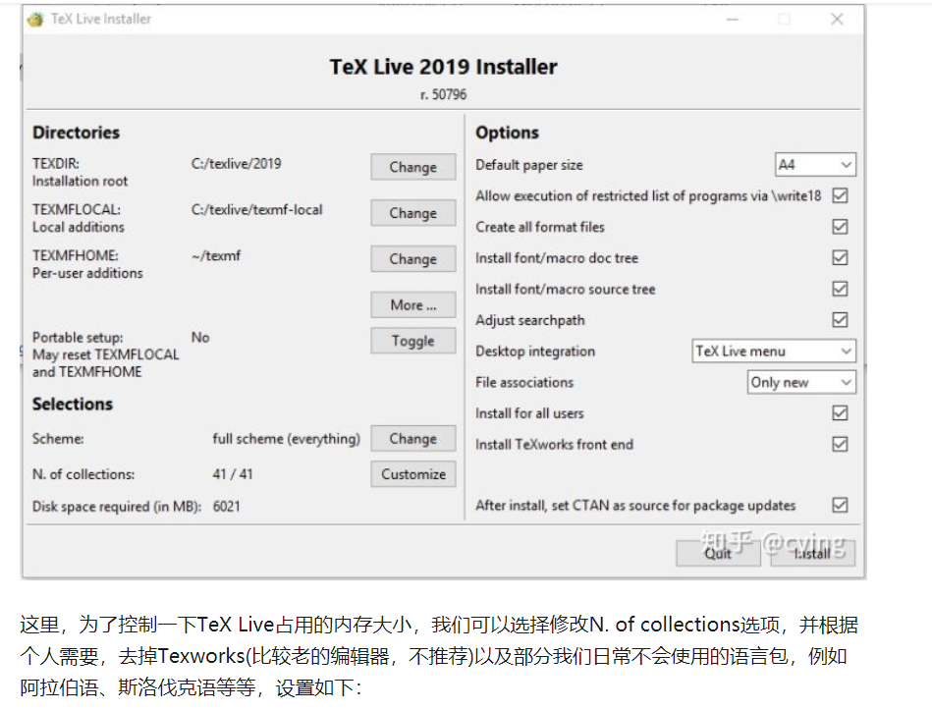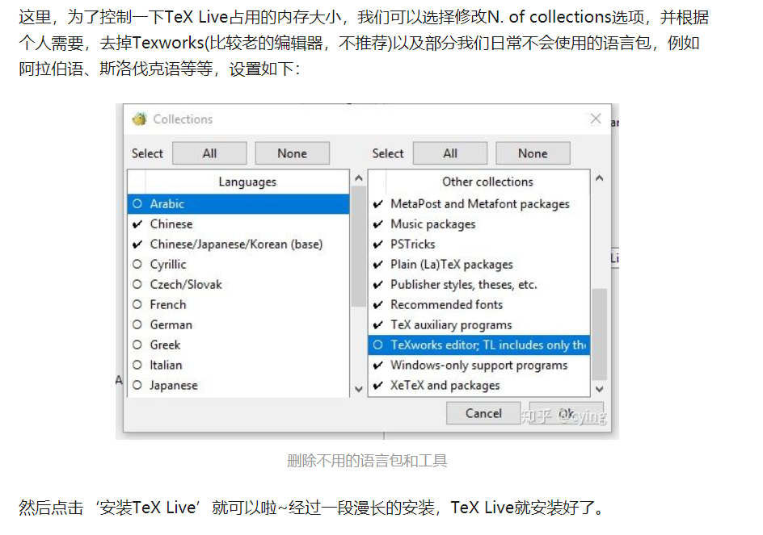

cnki2bib文件的安装与使用

<https://github.com/heqiao1996/CNKI_2_BibTeX#getting-started>

（Fork项目<https://www.zhihu.com/question/26398909>）

利用CMD命令行调用pip安装（pip install+本地安装包路径）

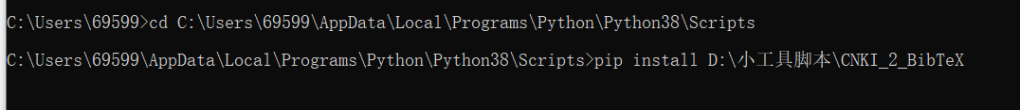

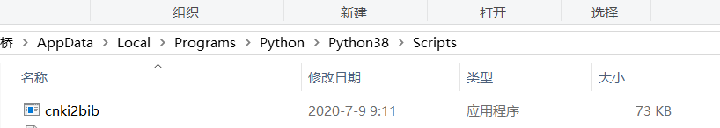

最后在scrips文件夹中显示程序。这是其他需要先安装的包。Pip install+XXX

Click>=7.0

jieba>=0.39

pyperclip>=1.7.0

pypinyin>=0.34.1